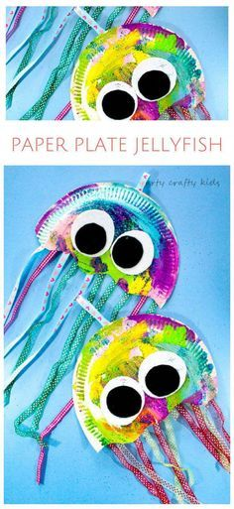
DROLE DE MEDUSES :

Matériel :
- Une assiette en carton blanche
- De la gouache
- Des ciseaux
- Une feuille blanche et une noire (ou papier peint en noir, ou caoutchouc-mousse blanc et noir si vous avez !).
- Des rubans ou des ficelles

1°) prendre l’assiette en carton et la découper aléatoirement en deux avec les ciseaux.
2°) peindre la demi-assiette avec la gouache. Comme toujours, commencez par la teinte la plus sombre et allez vers la plus claire…
3°) une fois la peinture sèche, découper grossièrement des gros ronds blancs pour les yeux et deux plus petits noirs pour les pupilles. Collez les yeux sur la demi-assiette peinte.
4°) prenez des morceaux de rubans ou de ficelles de diverses longueurs et collez-les à l’envers de l’assiette sur le bord découpé.
5°) Voilà une jolie méduse à accrocher sur votre mur et qui ne demandera qu’à bouger ses tentacules au vent…

